**“2025年消防支队体能训练室整修”项目**

**竞争性选商文件**

**(竞标)**

**业务(项目)类别：检维修** **业务(项目)编号：** **FW1703 文** **件** **编** **号** **:**

**邀** **请** **人** **:中国石化上海高桥石油化工有限公司**

**日** **期** **:** **2** **0** **2** **5** **年** 3**月** **日**

**中国石化上海高桥石油化工有限公司**

**“2025年消防支队体能训练室整修”业务(项目)竞争性选商公告**

**一** **、本业务(项目)的竞争性选商具体采用以下(2)种方式：**

1. 竞 标 ( 综 合 评 审 法 ， 1 轮 ) ; 2 . 竞 价 ( 最 低 价 评 审 法 ， 1 轮 ) ; 3 . 竞 争性谈判(综合评审法，多轮);4 . 竞争性谈判(最低价评审法，多轮);

5. 独 家 谈 判 ( 最 低 价 评 审 法 ， 多 轮 ) 。

**二、竞争性选商条件**

中国石化上海高桥石油化工有限公司(以下简称上海高桥石化有限公司) 的 **“2025年消防支队体能训练室整修”**业务(项目)已于20□口年□口月□口 日 **在上海高桥石化有限公司的门户网站发布竞争性选商信息并得到了贵公司** **的报名响应，**现特邀请贵司参与本业务(项目)的**竞争性选商**响应。

**三、** **业务(项目)概况**

1. 业务(项目)名称： **“2025年消防支队体能训练室整修”**

2. 业务(项目)范围： **高桥石化公司炼油消防支队体能训练室整修**

3. 业 务 ( 项 目 ) 主 要 内 容 ( 包 括 业 务 量 ) :**利** **旧** **原** **消** **防** **支** **队** **停** **车** **库** **改** **造** **成** **体** **能** **训** **练** **室** **，** **对** **原车库墙面、底顶面进行整修，对屋顶漏水区域进行捉漏、整修，室内线路及灯具更换等，** **室内、外整修质量不低于6年质保。具体工作量见附件。**

4. 计划履行日期：2025年3月1日至2025年5月20日

5. 业务(项目)地点：上海市浦东区江心沙路1号，上海高桥石化有限公司消防支队。

6. 业务(项目)拟选成交人数量：1个。

本项目评标采用固定总价最低价，具体评分内容见提供的评分表为准。

**7.** **本业务(项目)合同总金额暂估：10**万元(含税)。

**8.** **响应保证金：否。**

**四** **、响应人授权代表参会与响应文件的递交的方式一律采用以下(1):**

1. 所有响应人授权代表不参加评审(谈判)会议的：

递交截止时间(即评审或谈判会议召开之前的时间):

递交地点：上海市浦东新区江心沙路1号9号楼113室。

邮政编码：200137 接受人：李聪达

联系电话：021-58711001转34205

2. 所有响应人授权代表现场参加评审(谈判)会议的： 递交截止时间(即评审或谈判会议召开的时间):。

2/20



**递交地点(即评审或谈判会议地点)** **:上海市浦东新区大同路1218号2楼评审室或商** **谈** **室。**

3. 所有响应人授权代表远程参加评审(谈判)会议的：

递交截止时间(即腾讯视频评审或谈判会议召开的时间):。

递交方式：腾讯会议开始，评审(谈判)小组全体成员、监督人员和所有响应人授权 代表到齐后，由主持人宣布发送响应文件，并打开屏幕共享，响应人将响应文件(响应文件 中的签字盖章页必须是扫描件，且在原件上注明“扫描件有效”后再扫描)以私聊形式发送给 主持人，主持人在全体人员的见证下保存标书。

**五、其它：本次竞争性选商对响应人不作经济补偿。**

**六、竞争性选商邀请人**

名称：中国石化上海高桥石油化工有限公司；

联 系 人 ：李 聪 达；

地址：上海浦东新区浦东北路4254号高桥石化消防支队；

电话：021-58711001转34205;

电子邮箱：licongda.gqsh@sinopec.com



**3/20**



**竞争性选商响应文件编制须知**

**一、响应人单位资格证明材料：**企业的营业执照、资信资格证书、资质等级证书、 安全生产许可证及质量、环境、职业健康安全管理体系认证证书等。

**二、HSE 管理响应要求**

**1.安全目标：** 响应人须承诺：对本业务(项目)严格按国家、邀请人的要求精心组织 与管理，确保安全生产事故为零。

**2.** **安全保证措施：** 响应**人须承诺：**

**3** **.** **业务(项目)参保承诺：**响应人须承诺：“先参保、再开工”,按《上海市人力资源 和社会保障局等十部门关于做好本市工程建设项目参加工伤保险工作的通知》(沪人社规 [2020]26号)规定在项目开工前至上海市的社会保险经办机构办理参保手续及一次性代缴工 伤保险费。

**4.绿色施工、环境保护承诺：**响应**人须承诺：**施工过程中应遵守《建筑工程绿色施工规范》 (GB/T 50905-2014)、施工产生的建筑垃圾进行分类收集，按甲方要求暂存堆放，按《建 筑垃圾处理技术标准》CJJ/T134-2019 以及《上海市建筑垃圾处理管理规定》规定转运或利用。

工程渣土如涉及跨省转移利用的，需提交市绿化市容局等相关行业主管部门备案审核。绿色 施工按工程部下发的《建设工程绿色施工管理细则》,做到节约资源，提高能源利用率，减 少施工活动对环境造成的不利影响。



**危废部分的要求：无**

**5.分包管理：**本工程项目不允许分包。

**6** **.** **脚手架管理：**根据邀请人的要求，响应**人须承诺：**严 格 按 照**脚手架搭设(拆除)专项方** 案**或施工方案(含脚手架搭设)、《石油化工工程脚手架搭设安全技术规范》** **(SH/T3555-** 2014)和 **《中国石化建设项目脚手架作业指导书》** (SEP-HSE-3045-2015) 实施搭设作业， 且使用前必须进行安全验收**并挂验收合格的标识牌。** 脚手架费用须专款专用。

**三** **、技术要求(技术文件\技术附件\技术标准\技术参数\技术指标等)【提** **示：可单独以附件形式提供】** **:** **见** **附** **件**

**四、质量管理响应要求**

**1.质量管理目标：** 响应**人须承诺：**

**2.质量保证体系：**体系完备及达到质量目标具体措施的针对性。

**五、进度要求**

**见竞争性选商公告第三条相关内容，响应人须作出承诺** **(实质性响应)。**

**六、响应人拟派出人员资格要求：**

**业务(项目)经理：5年以上从事建筑工程施工技术管理工作经历。需具有至少二级**

4/20



建造师证书(建筑专业)和安全员B 证

技术负责人： 5年以上从事建筑工程施工技术管理工作经历，且具有相应专业中级以 上职称或专业注册二级建造师(建筑专业)以上执业资格。

安全负责人：5年以上从事建筑工程施工技术管理工作经历。取得响应的安全资格证 书

七、保密要求：不论成交与否，响应人在10年内对本次竞争性选商期间往来资料 承担保密责任。

八、诚信合规要求：近两年内受到的行政处罚、作为被告的诉讼案件等合规事项的 情况说明；响应人须承诺：在本次响应和若成交后的合同签订、履行过程中的所有行为应符 合诚实守信合规的要求，并愿意接受邀请人的诚信合规体系考核和处理。

九、合同标的金额及费用结算原则

1.报价方式(总价、单价、费率降点等):总价 2.底价(“有”或“无”):无

3.最高响应限价(元，含税)或计算方法【 提 示：非必须项，由业务部门根据具 体情况决定是否需要】 : 无

(1)最高响应限价总价：10万元（含税）

(2)最高响应限价单价：无

(3)最高响应限价计算方法：降点率不低于%。无

(4)最高响应限价计算公式：无 4.付款方式：

十 、合同文本【提示：可单独以附件形式提供】 : /

十一、其他

1.踏勘现场交底： 本(业务)项目竞争性选商邀请人不组织现场踏勘交底。 2.文件异议、答疑安排：

3. 响应文件的份数及密封：用于密封的档案\文件袋封面上应标明响应项目名称、响应 单位名称、地址、联系人和手机号，并注明竞争性选商评审(谈判)时间前不得开封，在 密封处骑缝加盖响应人公章。密封的档案\文件袋内的响应文件必须装订成册，一式 份 。【 提 示 ： 建 议 2 份 以 上 ， 最 好 5 份 ， 人 手 一 份 ， 便 于 评 审】若采用综合评审法，密封 的档案\文件袋内的“技术响应文件”和“商务响应文件”必须分别密封，包封上应分别正 确标明“技术响应文件”和“商务响应文件”。

4.响应文件签章要求：封面、响应函加盖法人公章；正本、副本签字盖章处不得复印。

5.响应文件递交时间及地点：见竞争性选商公告第四条相关内容 6.响应文件有效期：9 0 天(从响应截止之日算起)。

7.提交原件的要求：在响应阶段不要求提交原件；在评定阶段，竞争性选商邀请人有 5/20



权要求成交候选人提交其响应文件中的扫描件的对应原件，以便核实其扫描件的真实性。若 成交候选人不能提交扫描件的对应原件，视为成交候选人的响应文件造假，成交候选人的成 交资格将被取消。

**8.评审否决项：**/

**9.** **评审表中的具体项目和评分标准** **【提示：若不直接提供技术评分表给响应人，可** **去除其中的分值】:**

**10.** 执行定额：

《上海市建筑和装饰工程预算定额》(2016)、上海市房屋建筑工程养护维修预算 定额》(2016),综合人工单价为136元/工日，工程费用计取：安装工程的企业管理费和 利润费率为32.33%,建筑和装饰工程的企业管理费和利润费率为20.78%,房屋修缮工程 的企业管理费和利润费率为23.16%,社会保险费费率按上海市规定计取，根据以上1.所选 定额取相应的费率。材料、机械价格除甲方批价材料及甲方发布乙供材料指导价的材料外， 采用上海市住房和城乡建设管理委员会发布的信息价。

1. **招标工作量清单：**

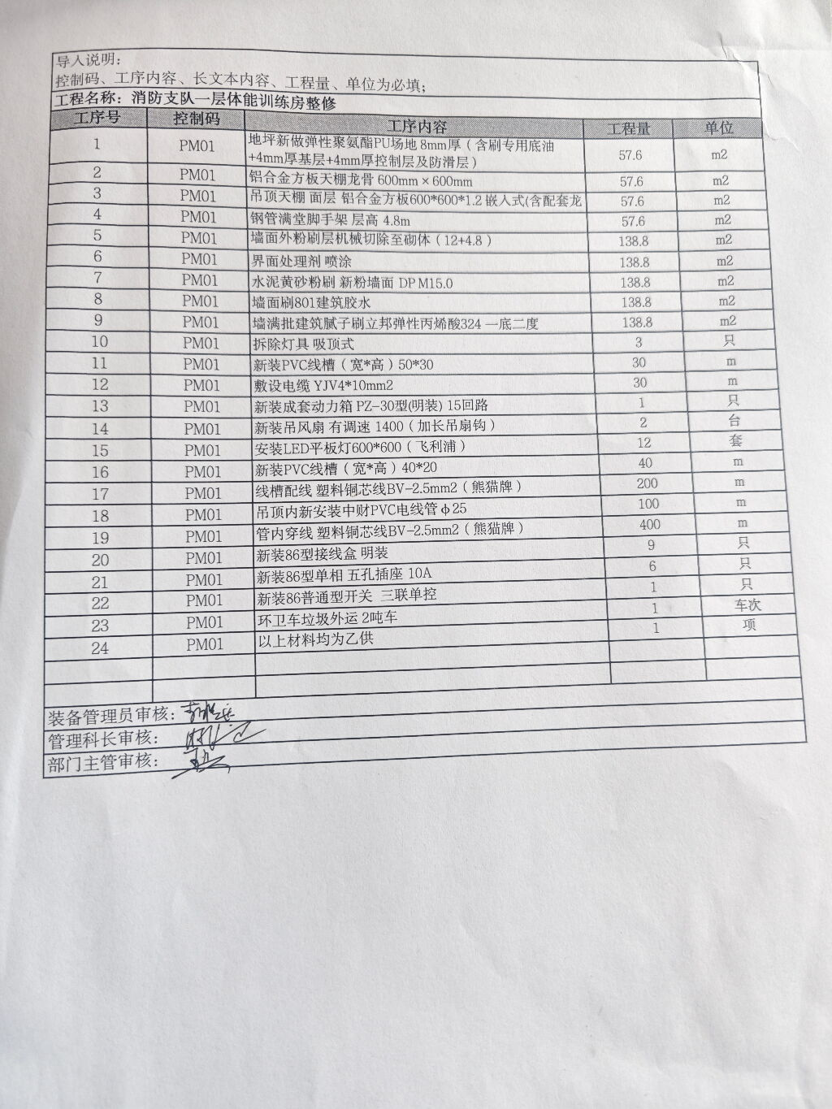



**提示：请根据本次“竞争性选商公告”、“竞争性选商响应文件编制须知”、** **“竞争性选商响应文件编制内容及格式”的要求，认真编制和提交竞争性选商** **响应文件**

**提示：请根据本次“竞争性选商公告”、** **“竞争性选商响应文件编制须知”、** **“竞争性选商响应文件编制内容及格式”的要求，认真编制和提交竞争性选商** **响应文件**



**6/20**



竞争性选商响应文件编制内容及格式

【提示：最低价评审法适用】

一 、商务响应文件包含的内容及格式

1. 商务响应文件封面 (格式见附件1) 2.响应函 (格式见附件2)

3.法定代表人身份证明书 (格式见附件3) 4.授权委托书 (格式见附件4)

5.声明书 (格式见附件5)

6. 近两年内受到的行政处罚、作为被告的诉讼案件等合规事项的情况说明

7. 诚实守信合规承诺书 (格式见附件6)

8. 企业相关资质证明材料的复印/扫描件 (须由响应人提供) 8.1企业营业执照 (分公司的需要提供其总部的相关授权书)

8.2 企业资质等级证书等

8.3 资信证书(经审计的年度财务三大报表、银行出具的信用等级证书或企业资信证 明等)

8.4 企业安全生产许可证、行业许可证等

8.5 企业质量、环境、职业健康安全管理体系认证证书

8.6 业务(项目)经理、技术负责人等人员的执业、专业证书

附件1(商务响应文件内封面格式):

“2025年消防支队体能训练室整修”业务(项目)竞争性选商

商务



**响应文件**

**响应人(单位盖章):**

**响应人地址：**

**联系人：**

**联系电话：**

**附件2-2(最低价评审法适用)**

**日** **期：20** **年月日** **响应函**

**致：中国石化上海高桥石油化工有限公司：**

1.在充分研究了贵司“2025年消防支队体能训练室整修”业务(项目)竞争性选商文 件的全部内容后，我方将按竞争性选商文件的确定的业务(项目)范围以及各项要求进行全



面响应。

2.我方的响应文件与贵司“*********”业务(项目)竞争性选商文件的各项内容和要 求(有或无) 偏差【提示：若有，请明示偏差项】。

3. 我方的响应报价，承诺的履行期、技术标准、质量标准等，见下表：

|  |  |
| --- | --- |
| **1.总价(不含税)** |  |
| **2** **.** **税率(%)** |  |
| **3.总价(含税)** |  |
| **4.履行期** |  |
| **5.质量标准** |  |
| **6.服务标准** |  |

4.我方拟派的业务(项目)经理为 ,具有。

5.我方同意所提交的响应文件在竞争性选商文件规定的响应有效期内有效，在此期间内如果 成交、签约，我方将受此约束。

*6.我方承诺：*

(1) 在成交通知书规定的期限内与贵司签订合同；

(2) 不论成交与否，10年内对本次响应期间往来资料承担保密责任；

(3) 在本次响应以及若成交后的合同签订和履行中遵守“诚实守信合规”的要求。 ( 4 ) 其 他 ：

7.我方在此声明，所递交的响应文件及有关资料内容完整、真实和准确。

**响** **应** **人** **：** **(单位盖章)**

**日期：20** **年月**



**附件3**

**法定代表人身份证明书**

**单位名称：** **地** **址：**

**姓** **名：** **职** **务：**

系本单位的法定代表人。

特此证明。

单 位 ： ( 盖 章 )



期：20 年 月 日

日



**附件4**

**授权委托书**

**本授权委托书声明：**

本人 ( 姓 名 )系**(** **响** **应** **人** **名** **称** **)**的法定代表人，现授权委托我 单位( 姓 名 )同志为本单位授权代理人，以本单位名义参加贵司业 务(项目)的竞争性选商，授权委托代理人在竞争性选商、合同谈 判过程中所签署的一切文件和处理与之有关的一切事务，我均予以 承认 。

代理人无转委托权，特此委托。

授权委托代理人(签字): 职 务 ：

身份证号：

响应人(单位盖章):

法定代表人(签字或盖章):

日期：20 年 月日



**附件5**

**响应人声明书**

|  |  |  |  |
| --- | --- | --- | --- |
| **序号** | **声明的内容** | **声明的情形(是/否)** | **备注** |
| 1 | 是否为竞争性选商邀请人不具有独立法人 资格的附属机构(单位)。 |  |  |
| 2 | 是否与竞争性选商邀请人存在利害关系且 影响竞争性选商公正性。 |  |  |
| 3 | 是否存在单位负责人为同一人或者存在控 股、管理关系的不同单位，参加同一标段 响应或者未划分标段的同一竞争性选商项 目响应的情形。 |  |  |
| 4 | 是否被依法暂停或者取消响应资格、被责 令停产停业、暂扣或者吊销许可证、暂扣 或者吊销执照、进入清算程序，或被宣告 破产，或其他丧失履约能力的情形。 |  |  |
| 5 | 近三年(按递交响应文件截止时间推算) 是否发生过重大安全、重大质量问题(以 相关行业主管部门的行政处罚决定或司法 机关出具的有关法律文书为准)。 |  |  |
| 6 | 是否被工商行政管理机关在全国企业信用 信息公示系统中列入严重违法失信企业名 单、被最高人民法院在"信用中国"网站  (www.creditchina.gov.cn)或各级信用信 息共享平台中列入失信被执行人名单。 |  |  |
| 7 | 近三年(按递交响应文件截止时间推算)  响应人或其法定代表人、拟委任的业务  (项目)负责人是否有行贿犯罪行为。 |  |  |
| 8 | 是否被列入政府、行业、中国石化、邀请 人等的“黑名单” |  |  |
| 9 |  |  |  |

**说明：**

**1.响应人必须如实填报，否则视为弄虚作假。若选“是”,请在“备注”栏中** **进行详细说明。**

**2.竞争性选商邀请人、评审小组可登陆国家、地方政府部门以及中国石化的网** **站查询，如发现不实填报，将取消其响应、成交资格。**



**附** **件** **6**

**诚实守信合规承诺书**

**致中国石化上海高桥石油化工有限公司：**

本单位系依法在中华人民共和国境内成立的法人，为维护统一 开放、公平竞争、规范有序的市场环境，树立企业依法合规、廉洁 从业、诚信经营的良好形象，郑重承诺在参加竞争性选商活动和合 同签订、履行期间：

1.本单位将严格遵守法律、法规、相关规定和自觉遵守行业准 则、商业道德，依法诚信合规开展商务合作及交易活动。

2.本单位符合贵司本次竞争性选商业务(项目)所规定的经营 范围、资格、资质、资信和履约能力等各项要求。

3.本单位提交的一切材料均真实、准确、完整、合法、有效， 提交的证照、证书、证件、证明、业绩等资料及其数据、信息无任 何伪造、涂改、虚假成份。

4. 本单位严格执行廉洁从业有关规定，不从事与本交易有关的 商业贿赂、利益输送等非法手段及不正当竞争等违纪违法行为。

5. 本单位按规定的数额及时足额交纳农民工工资保障金，不拖 欠、克扣农民工及其他职工工资。

6. 本单位不采用虚假、恶意投诉等拙劣伎俩来推翻、改变正常 的竞争性选商结果。

7. 本单位遵守信用，若成交，将严格按照贵司成交通知书和本 企业响应文件的价格、技术、质量、工期、服务等内容及时签订书 面合同，并按照合同约定全面履行义务，不非法转包和擅自分包。

8.本单位若违反以上承诺或在本业务(项目)竞争性选商(或签 订、履行合同期间)出现其他违约、违法等重大过失行为，除按竞争

**16/20**



性选商文件、合同及法律法规承担由此造成的一切法律责任和不良 后果外，自愿放弃成交和签约，自愿接受邀请人及其总部的诚信合 规体系考核和处理。

**单位名称(公章):** **法定代表人(签字或盖章):**

**承诺日期：20** **年** **月** **日**





**附件8(技术响应文件内封面格式):**

**“2025年消防支队体能训练室整修**”**业务(项目)竞争性** **选** **商**

**技术**

**响应文件**

响应人(单位盖章):

法定代表人或

委托代理人(签字):

**响应人地址：**

**联系电话：**

**编制日期：**



**附件9**

**计划委派的主要管理人员情况表**

|  |  |  |  |  |  |  |  |  |
| --- | --- | --- | --- | --- | --- | --- | --- | --- |
| 序号 | 本业务(项目) 职务 | 姓名 | 性别 | 年龄 | 从业 年限 | 单位职务 | 所持注册执业、职称以  及其他资格证书名称及  编号(可多项) | 个人主要 工作业绩 |
| 1 | 业务(项目)经理 |  |  |  |  |  |  |  |
| 2 | 技术负责人 |  |  |  |  |  |  |  |
| 3 | 安全负责人 |  |  |  |  |  |  |  |
|  | 质量负责人 |  |  |  |  |  |  |  |
|  | 施工负责人 |  |  |  |  |  |  |  |
|  |  |  |  |  |  |  |  |  |
|  |  |  |  |  |  |  |  |  |
|  |  |  |  |  |  |  |  |  |
|  |  |  |  |  |  |  |  |  |
|  |  |  |  |  |  |  |  |  |
|  |  |  |  |  |  |  |  |  |
|  |  |  |  |  |  |  |  |  |
|  |  |  |  |  |  |  |  |  |





**20/20**

